本试卷适应范围  电气161/2班 | 南 京 农 业 大 学 试 题 纸
本试卷适应范围  电气161/2班 | 学年 学期 课程类型：必修、选修 试卷类型：A、B
课程号 AGEN4203 课程名 电力拖动与控制系统 学分 3

学 号 姓 名 班级
题号 | 一 | 二 | 三 | 四 | 五 | 六 | 七 | 八 | 九 | 总分 | 签名
得分
装订线

装订线

备注：（若允许使用计算器等辅助工具或资料，请在此处说明，若无特殊要求，请将此行删除）

一、填空题（15*2=30分）
1、调节直流电动机的转速方法： ， ， 。
2、可控直流电源主要有两类分别是： ， 。
3、与直流电动机相比，交流电动机具有 ， ， 的优点。
4、异步电动机具有 ， ， 的性质。
5、 和 是两种基于动态模型的高性能的交流电动机调速系统。
6、CFPWM的全称为 ，SVPWM的全称为 。
二、判断题（5*1=5分）
1、控制系统能够正常运行的首要条件是准确性。（）
2、调速系统的静差率指标应以最低速时所能达到的数值为准。（）
3、改变电流相序可以改变三相旋转磁通势的转向。（）
4、在相同的负载扰动下，闭环系统的负载降落仅为开环系统转速降落的(1+K)倍。（）
5、根据香农采样定理：为了不失真地恢复模拟信号，采样频率应该不小于模拟信号频谱中最高频率的4倍。（）
三、简答题（5*6=30分）
1、简述双闭环直流调速系统的起动过程的3个阶段和3个特点。（6分）

2、简述弱磁增速调速方式。（6分）

3、解释比例调节和积分调节是否可以实现无差调节。（6分）

4、简述恒压频比控制方式。（6分）

5、简述什么是死区？简要说明双极式控制方式的优点不足之处。（6分）

四、分析推导题（8+7=15分）
1、根据下图分析闭环系统静态特性与开环系统机械特性分析A点到B点的过程。（8分）
A
B
Id1
Id2
n0_{cl}
n1
n0
n
Id
闭环静特性
开环机械特性

C

2、转速负反馈闭环直流调速系统的静态特性方程式的推导？（7分）

五、计算题（2*10=20分）
1、有一个V-M系统，已知：电动机P_{N}=2.8KW，U_{N}=220V，I_{N}=15.6A，n_{N}=1500r/min；Ra=1.5Ω，整流装置内阻Rrec=1Ω，电枢回路电抗器电阻R_{L}=0.8Ω，触发整流环节的放大倍数Ks=35。求：
（1）系统开环工作时，试计算调速范围D=30时的静差率s值。
（2）当D=30，s=10%时，计算系统允许的稳态速降。
（3）如组成转速负反馈有静差调速系统，要求D=30，s=10%，在Un*=10V时，Id=I_{N}，n=n_{N}，计算转速负反馈系数α和放大器放大系数Kp。

2、旋转编码器光栅数为1024，倍频系数是4，高频时钟脉冲频率f₀=1MHz，旋转编码器输出的脉冲个数和高频时钟脉冲个数均采用16位计数器，M法测速时间为0.01s，求转速n=1500r/min和n=150r/min时的测速分辨率和误差最大值？

参考答案
- 填空题（30分1空2分）
- 改变电枢回路电阻调速法、 减弱磁通调速法、 调节电枢电压调速法
- 相控整流器、 直流脉宽变换器
- 结构简单、 制造容易、 维护工作量小
- 非线性、 强耦合、 多变量
- 电流跟踪PWM（电流跟踪脉冲宽度调制）、 电压空间矢量PWM（电压空间矢量脉冲宽度调制）
- 判断题（5分）
1、× 2、√ 3、√ 4、× 5、×
三、简答题（30分）
1、3个阶段：第一阶段电流上升，第二阶段恒流升速，第三段转速调节。特点 ：（1）饱和非线性控制（2）转速超调（3）准时间最优控制 （1点1分）
- 一般电机稳态情况运行时励磁达到饱和状态，若增大磁通则多余的能量产生热能极有可能毁坏器件；（3分）且磁通也不能过小，因为磁通为0时电动机是无转矩的，无法拖动负载。 （3分）
3、比例调节不可以实现无差调节，虽然它可以降低阶跃输入和阶跃扰动作用下的静差，但不能彻底消除静差（3分）积分调节可以实现无差调节因为它可以消除静差，提高系统的控制精度和无差度，且输出为它上一时刻的值。（3分）
4、绕组中的感应电动势是难以控制的，当电动势值较高时，可以忽略定子绕组的漏磁阻抗压降，而认为定子相电压Us≈Eg，则得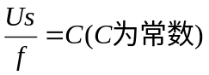，这是恒压频比的控制方式。（3分）但是在低频时Us和Eg都较小，定子阻抗压降所占的分量就比较显著，不能再忽略。这是需要人为的把电压Us抬高一点，以便近似地补偿定子压降。（3分）
5、死区：即为低电平区，为了防止PWM变换器上下桥臂同时导通带来的器件损坏，在死区时间段内PWM输出时为0.（2分）
优点：电流一定连续；电动机能在四象限运行；电动机停止时有微振电流消除了静摩擦死区；低速平稳性好，系统的调试范围可达1:20000左右；低速时，每个开关器件的驱动脉宽有利于保证器件的可靠导通。（1点1分，答2点满2分）
不足之处：四个开关器件在工作中处于开关状态，开关损耗大，且在切换时容易发生上下桥臂直通的事故。（2分）

四、推导题（15分）
1、对于开环特性曲线，由公式n=（U_{d0}-I_{d}*R）/C_{e}得，当电枢电流I_{d}增大时，转速会相应降低，所以开环特性曲线会由A点向C点移动；同时由公式U_{n}=α*n，△U_{n}=U_{n*}-U_{n}，U_{c}=K_{p}*△U_{n}，U_{do}=K_{s}*U_{c}可得，转速降低会导致反馈电压降低，进而使误差电压增大，进而使控制电压增大，使输出电压增大，从另一方面使得转速增大，抑制之前转速的降低，最后会达到稳态平衡，平衡与B点。（8分）

2、已知公式U_{do}=K_{c}*U_{c}（1）， n=（U_{d0}-I_{d}*R）/C_{e}（2）， △U_{n}=U_{n*}-U_{n}（3）， U_{c}=K_{p}*△U_{n}（4）， U_{n}=α*n（5），
将公式（1）（4）（3）（5）依次代入公式（2）中可得
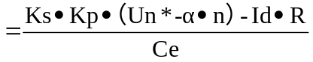
化简可得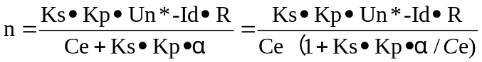
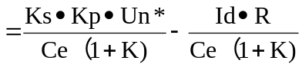
其中 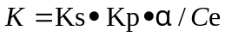

五、计算题（2*10=20分）
1、

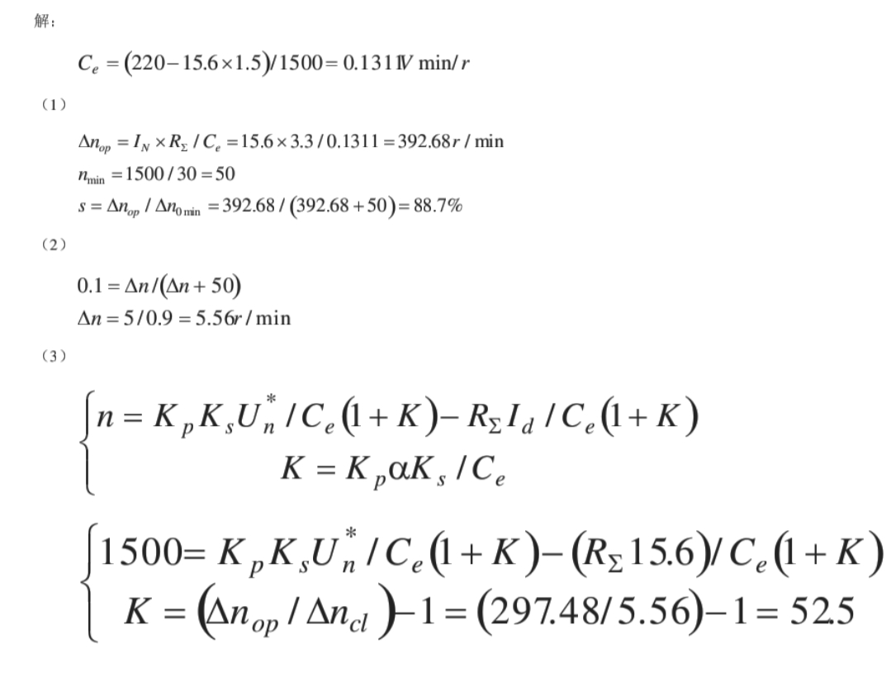
2、
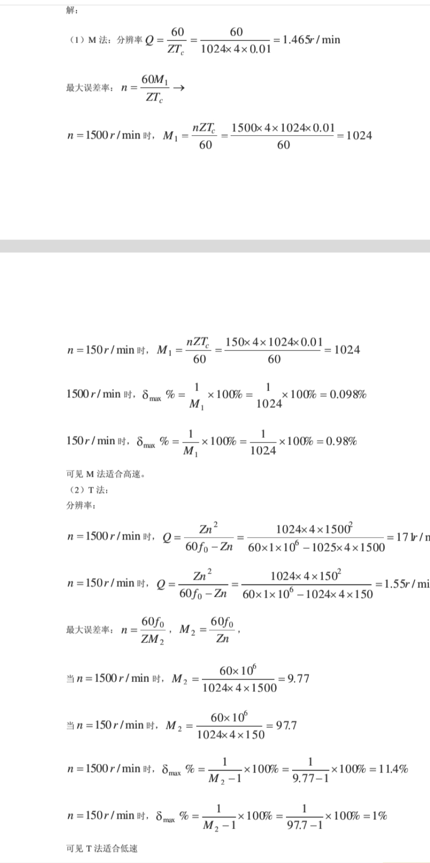

教研室主任 出卷人

